Cosmópolis/SP, -- de -------- de ----

À
Nome da empresa
CNPJ:
ATT:
FONE/CEL: (XX) 5555-5555 / (XX) 5555-5555
E-MAIL: auge@augepisos.com.br

REFERENTE: Serviço
ÁREA/M²: Local dentro da empresa (m²)
LOCAL OBRA: Cidade/Estado
SUBSTRATO ATUAL: Tipo de piso
NÍVEL DE UTILIZAÇÃO: LEVE, MÉDIO, PESADO/BAIXO, NORMAL, INTENSO

Obrigado por considerar a utilização de nossos produtos/serviços em sua obra/empresa. Os Sistemas de Revestimentos de Alto Desempenho (RAD) à base de resinas já são amplamente utilizados na Europa, EUA e Japão, oferecendo excelente custo-benefício. Ao contratar AUGE Pisos Industriais você passa a contar com o exclusivo “SAA” Sistema de Atendimento e Assistência, que compreende Consultoria, Produtos, Serviços e Pós-Vendas, o que torna nosso atendimento diferenciado. Com mais de 20 anos de experiência na execução de projetos de pisos, oferecemos Diagnóstico Técnico, Soluções sob Medida, Projeto Personalizado, Equipe de Profissionais Qualificados e Assistência permanente aos nossos Clientes.

Certos de poder atender suas necessidades, encaminhamos nossa proposta de fornecimento de Produtos e Serviços conforme segue.

Atenciosamente,

Nome do Consultor Técnico
Consultor Técnico
consultor@augepisos.com.br

Cel. (xx) 9xxxx-xxxx
Tel. (xx) xxxx-xxxx

- PRODUTOS:
- AG Primer
Utilizado na preparação do substrato criando aderência necessária à interface de produtos à base de resina epóxi.
- AG Primer CR
Primer à base de resina epóxi utilizado como um agente fornecedor de ponte de aderência para substratos de concreto ainda verde.
- AG Primer FW
Primer à base de resina epóxi utilizado como um agente fornecedor de ponte de aderência em partes construtivas úmidas de pinturas e revestimentos autonivelante e argamassado.
- AG ARAN
Argamassa autonivelante de base epóxi, isento de solvente composta por 3 componentes respectivamente, pré-dosados, prontos para mistura e aplicação em camada.
- AG AE 5000
Revestimento espatulado monolítico de alto desempenho formulado à base de resina epóxi 100% sólida e isenta de solventes com consistência seca. Aplicado mecanicamente em camada única de 3,0 a 5,0 mm de espessura. Oferece excelente aderência ao substrato e elevada resistência de natureza química, mecânica e abrasiva.
- AG AN 1000
Revestimento monolítico autonivelante, à base de resina epóxi 100% sólida e isenta de solventes de alta resistência química, aplicado em camada única de 0,5 a 1,0 mm de espessura, utilizado para o revestimento de pisos industriais e comerciais sujeitos à elevados esforços mecânicos e químicos. Oferece excelente estética e facilidade de limpeza. Indicado para áreas de produção, processamento de alimentos, almoxarifados, oficinas, salas limpas, laboratórios, etc.
- AG AN 2000
Revestimento monolítico autonivelante, à base de resina epóxi 100% sólida e isenta de solventes de alta resistência química, aplicado em camada única de 1,5 a 2,0 mm de espessura, utilizado para o revestimento de pisos industriais e comerciais sujeitos à elevados esforços mecânicos e químicos. Oferece excelente estética e facilidade de limpeza. Indicado para áreas de produção, processamento de alimentos, almoxarifados, oficinas, salas limpas, laboratórios, etc.
- AG AN 3000
Revestimento monolítico autonivelante, à base de resina epóxi 100% sólida e isenta de solventes de alta resistência química, aplicado em camada única de 2,5 a 3,0 mm de espessura, utilizado para o revestimento de pisos industriais e comerciais sujeitos à elevados esforços mecânicos e químicos. Oferece excelente estética e facilidade de limpeza. Indicado para áreas de produção, processamento de alimentos, almoxarifados, oficinas, salas limpas, laboratórios, etc.
- AG AN 4000
Revestimento monolítico autonivelante, à base de resina epóxi 100% sólida e isenta de solventes de alta resistência química, aplicado em camada única de 3,5 a 4,0 mm de espessura, utilizado para o revestimento de pisos industriais e comerciais sujeitos à elevados esforços mecânicos e químicos. Oferece excelente estética e facilidade de limpeza. Indicado para áreas de produção, processamento de alimentos, almoxarifados, oficinas, salas limpas, laboratórios etc.
- AG MC 3000
Revestimento formulado à base de resina epóxi 100% sólida e isenta de solventes, aplicado em diversas camadas/espessuras de acordo com o grau de planicidade e resistência final desejada. Oferece excelente resistência química e mecânica. Indicado para áreas de produção, processamento de alimentos, almoxarifados e oficinas.
- AG PE 300 / PE 500
Pintura de alto desempenho formulada a partir de resina epóxi 100% sólida e isenta de solventes. Pode ser aplicada em alta ou baixa espessura, apresenta boa aderência ao substrato e resistência de natureza química, mecânica e abrasiva. Apresentado em várias opções de cores e excelente acabamento com brilho ou antiderrapante. Indicado para ambientes industriais como Almoxarifados, Laboratórios, Áreas de Produção etc.
- AG PC 300
Tinta epóxi tixotropia de alto desempenho isenta de solventes, utilizada em pinturas verticais e em caixas de contenção, canaletas e vias de escoamento de resíduos.
- AG PU 200
Pintura de alto desempenho e secagem rápida formulada à base de poliuretano alifático.
Pode ser utilizada em pisos ou paredes em áreas internas ou externas.
- AG Crill
Apresenta alta durabilidade e resistência, além de ótima cobertura e rendimento. Indicado para sinalização viária e de solo nos mais diversos tipos de superfícies internas e externas.
- AG AR
Argamasa epóxi para reparos e regularização de substratos (buracos, saliências e rodapés).
- AG SV
Selante flexível de alto desempenho à base de epóxi. Para vedação de juntas e tratamento de trincas e impermeabilizações onde se requer o selamento das juntas aliado a movimentação das mesmas. Indicado para qualquer ambiente industrial.
- AG SVPU
Selante flexível de alto desempenho à base de poliuretano.
Para vedação de juntas e tratamento de trincas e impermeabilizações onde se requer o selamento das juntas aliado a movimentação das mesmas. Indicado para qualquer ambiente industrial.
- AG ECO Coat
Utilizado na preparação do substrato criando aderência necessária à interface de produtos à base de resina uretânica.
- AG ECO URAE 5000
Revestimento argamassado monolítico de alto desempenho formulado à base de resina uretânica, isento de solventes, com consistência seca e agente antimicrobiano. Aplicado em camada única de 5,0 mm de espessura. Oferece excelente aderência ao substrato e elevada resistência de natureza química, mecânica e abrasiva. Apresentado em várias opções de cores e acabamento com característica fosca (opção antiderrapante). Ideal para aplicações em indústrias frigoríficas, abatedouros, áreas de processamento de alimentos, laticínios, câmaras frias, etc. Obs: Esse produto devido à sua composição química, após algum tempo de uso apresenta calcinação/perda de coloração.
- AG ECO URAN
Revestimento monolítico autonivelante, à base de uretano de alta resistência química, aplicado em uma única camada de 3,0 a 6,0 mm de espessura, utilizado para o revestimento de alto desempenho de pisos industriais e comerciais, sujeitos à elevados esforços mecânicos e químicos e, oferece excelente estética com característica fosca e facilidade de limpeza, indicado para áreas de produção e de processamento de alimentos, almoxarifados, diques de contenção, oficinas, salas limpas, laboratórios, etc. Obs: Esse produto devido à sua composição química, após algum tempo de uso apresenta calcinação/perda de coloração.
- AG ECO URP 300
É uma tinta formulada com base de resina poliuretano vegetal de alto desempenho, sua composição é composta por três componentes, a base de água, auto-imprimante e com elevada dureza, excelentes resistências químicas, a abrasão, ao desgaste, a temperatura e a stress térmico, até 105ºC em exposição intermitente, e em câmaras frigoríficas até 60ºC negativos. Contém agentes antimicrobianos de alta efetividade. Indicado para indústrias químicas de um geral, alimentícias, frigoríficos, lacticinios, bebidas, almoxarifados, farmacêuticas, oficinas, laboratórios, cozinhas industriáis, galvánicas, corredores etc.
- AG Sistema de Lapidação
É um tratamento ecológico para pisos onde não se deseja camada superficial como pintura ou revestimento. O processo consiste no polimento abrasivo do concreto em várias etapas com vídeas diamantadas/discos resinados até atingir o acabamento vítreo desejado. Unindo as partículas, selando os poros e aumentando sensivelmente a resistência, obtém-se um piso impermeável, com alto brilho e aspecto natural de limpeza. É ideal para áreas de elevada circulação. Facilita a limpeza, permite a respiração do concreto, baixo custo de manutenção.
- AG Endure
É um composto líquido à base de fluossilicato de magnésio, de alto poder de penetração/endurecimento para superfícies de concreto.
- AG LP 5000
Argamassa de alto desempenho formulada à base de resina epóxi 100% sólida e isenta de solventes com consistência seca. Ideal para construção de lábios poliméricos.
- AG PS 200
Pintura de alto desempenho formulada a partir de resina epóxi 80% sólida á base de solventes.
- AG NOVOLACA
É uma tinta à base de resina epóxi novolaca, endurecedor amínico ciclo alifático modificado de altíssima performance e esferas de vidro que atuam como barreira física e química. Baseado na mais moderna tecnologia de revestimentos anticorrosivos, é polifuncional caracterizada pela elevada reatividade e elevada densidade de reticulação após a cura.
- Detergente Max Fort
Indicado na lavagem de pisos laváveis de qualquer natureza. Aplicado manualmente ou principalmente quando se utiliza equipamento automático de lavar pisos. Devido a sua alta atividade sobre as manchas normalmente encontradas nos pisos, pode ser usado tanto na manutenção diária quanto no desencardimento de pisos com forte sujidade.
- Cera Acrílica
Produto formulado a base de polímeros acrílicos e tensoativos, que tem como propriedades características realçar o brilho devolvendo a vida ao piso e proporcionando um aspecto de limpeza
- Desengraxante
Desengraxante de uso industrial, com características anti-oxidantes e ação solvente para remover de forma rápida as sujeiras mais resistentes.

- ESCOPO DOS SERVIÇOS:
- Descontaminação química;
- Preparação eletromecânica da superfície (fresamento/polimento diamantado);
- Limpeza geral das áreas com aspirador para remoção das partículas soltas;
- Execução de rodapé meia-cana com AG AE 5000;
- Aplicação de AG Primer (ponte de aderência);
- Aplicação de AG Primer CR (ponte de aderência);
- Aplicação de AG Primer FW (ponte de aderência);
- Aplicação de AG ECO Coat (ponte de aderência);
- Regularização de pontos localizados com argamassa epóxi AG AE 5000;
- Regularização de pontos localizados com argamassa epóxi AG ARAN;
- Execução de revestimento epóxi espatulado AG AE 5000;
- Execução de revestimento epóxi argamassado AG MC 3000;
- Execução de revestimento epóxi autonivelante AG AN 2000;
- Aplicação de resina epóxi de alto desempenho AG PE 300;
- Aplicação de tinta epóxi tixotropia AG PC 300;
- Aplicação de resina poliuretano AG PU 200;
- Aplicação de verniz poliuretano AG PU Verniz;
- Execução de revestimento uretano espatulado AG ECO URAE 5000;
- Execução de revestimento uretano autonivelante AG ECO URAN;
- Aplicação de resina uretano pintura AG ECO URP 400;
- Aplicação de resina AG Novolaca;
- Execução de AG Sistema de Lapidação;
- Aplicação de endurecedor de superfície AG Endure;
- Execução de Lábios Poliméricos:
- Serão efetuados dois cortes longitudinais paralelos ao eixo original, com aproximadamente 2cm de profundidade;
- O concreto original será removido e o local preenchido com AG LP 5000, argamassa epóxi de alta resistência;
- Em seguida será feito um novo corte, com delimitação de profundidade e preenchimento com selante à base de epóxi AG SV;
- Corte e preenchimento de juntas e tratamento de trincas com selante epóxi AG SV;
- Pintura de faixas demarcatórias com AG PE 300;
- Pintura de pontos de extintor/hidrante com AG PE 300.
- VALORES:
  - NOME DA ÁREA
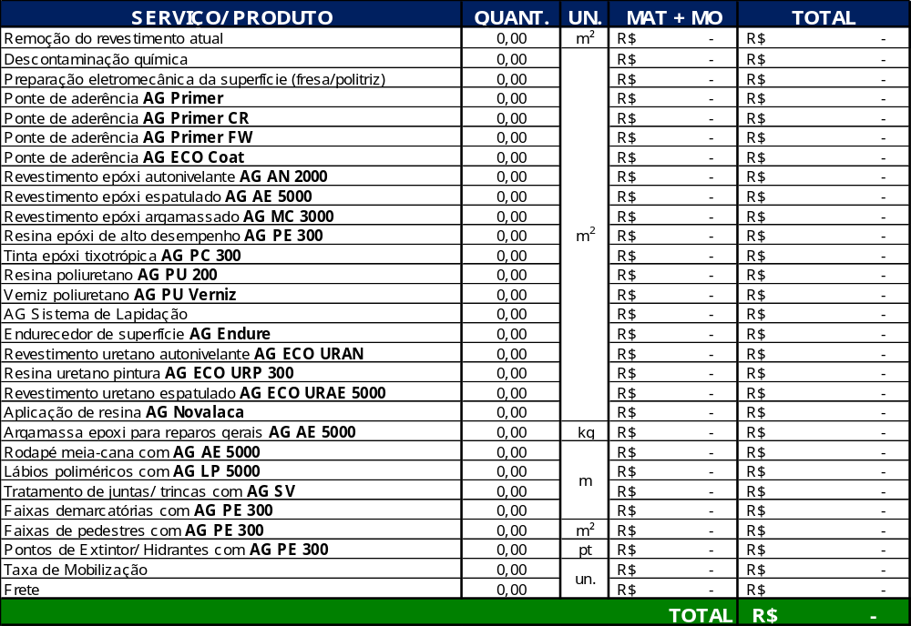
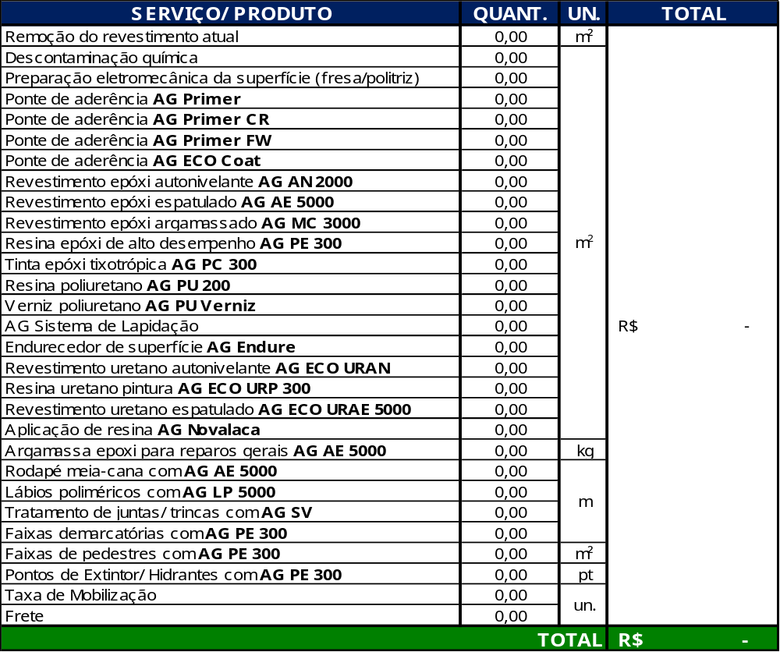
- Frete: FOB, Cosmópolis – SP, (Indicar a transportadora)
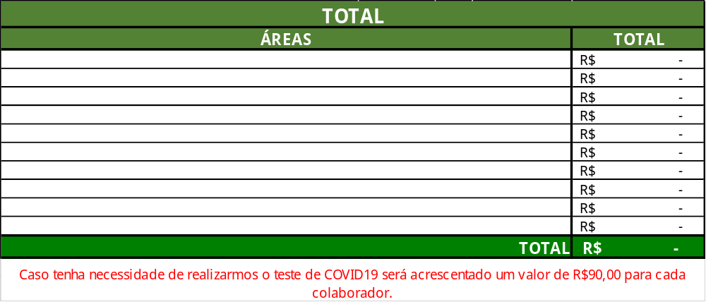
Observações: Os valores de mobilização apresentados acima se referem à execução em uma única etapa. Havendo necessidade por parte do cliente de mais etapas será cobrada taxa de mobilização adicional respectiva ao número de etapas e custo de homem-hora parado de R$ 250,00.
Em nosso orçamento não está incluso exames para detecção de Covid-19. Se for uma exigência do cliente, o valor deverá ser adicional.

- FATURAMENTO:
SINAL – 20% (MATERIAL) o valor da proposta – R$ – á vista
MATERIAL – 20% o valor da proposta – R$ – 14ddl
SERVIÇO – 60% o valor da proposta – R$ – 14ddl
  - Código de serviço utilizado para faturamento: 7.07 – Recuperação, raspagem, polimento e lustração de pisos e congêneres.
Faturado por:
Material: Augepoxi Industria e Comercio de Tintas Especiais – Ltda – CNPJ: 31.810.750/0001-52
Serviço: por uma das empresas do grupo (a definir).
  - Solicitar espelho de NF antes da emissão do pedido de compras.
  - Condições de Pagamento: Vencimento 14 dias da data de emissão da Nota Fiscal.

Observações: A cobrança será realizada via boleto bancário, conforme vencimento previsto nas Condições de Pagamento (item 4.2). Em caso de atraso, será cobrada taxa de 2,5 % de multa e correção de 0,33% ao dia.

- IMPOSTOS:
Sobre os preços fornecidos estão contabilizados todos os impostos previstos em lei para empresas enquadradas no REGIME NORMAL (LUCRO PRESUMIDO) sendo a empresa (Augepoxi Industria e Comercio de Tintas Especiais – Ltda).
Sobre os preços fornecidos estão contabilizados todos os impostos previstos em lei para empresas enquadradas no SIMPLES NACIONAL, sendo as empresas (Auge Ind. E Com. De Revesti. Para Pisos – Eireli) e (Rev’sfloor – Elvis Andrei Borçato)
  - Empresa optante pelo Simples Nacional, cujo faturamento de serviço é tributado no Anexo III da Tabela, SEM retenção de INSS, sendo as empresas (Auge Ind. E Com. De Revesti. Para Pisos – Eireli) e (Rev’sfloor – Elvis Andrei Borçato)
- VALIDADE DA PROPOSTA:
Esta proposta tem validade de 7 dias.
- RESPONSABILIDADES:
  - CONTRATADA
Mão-de-obra especializada.
Material pré-dosado de fábrica.
Uniformes, crachás de identificação dos funcionários e EPI’s.
Transporte de pessoal e equipamentos.
Limpeza das áreas de serviço, após a execução dos serviços.
Encargos Sociais.
Acompanhamento Técnico durante a obra.
Fornecer Manual de Manutenção, Limpeza e Conservação.
  - CONTRATANTE
Assegurar que as áreas de aplicação estejam livres, desobstruídas, iluminadas, cobertas e protegidas.
Ter um responsável da área para levar a equipe até o local do serviço, acompanhar os trabalhos e aprovar layouts após ser feito todo o layout no piso, e antes que seja feita a pintura.
Assegurar umidade inferior a 5% nas áreas onde será aplicado o revestimento/pintura.
Garantir frente de serviços sem interrupções.
Transporte de materiais até a área de aplicação.
Assegurar disponibilidade de água encanada e energia elétrica (220V trifásica) no local da aplicação.
Disponibilizar sanitário próximo ao local de aplicação.
Canteiro de obra, sanitários e instalações auxiliares.
Depósito de materiais.
Remoção/descarte de entulhos/lixo gerados na obra.
Respeitar o isolamento da área.
Custos decorrentes de invasão da área delimitada.
Custos adicionais decorrentes de queda de corpo estranho no piso (chuvas, insetos, produtos químicos etc.).
Respeitar prazos para tráfego: 18 horas para tráfego leve e 48 horas para tráfego pesado.
Fornecimento de caçamba.

- CONDIÇÕES GERAIS:
  - - Prazo de entrega dos materiais: 5 dias úteis após confirmação do pedido.
  - - Prazo de início de serviços: programação 15 dias após confirmação do pedido.
  - - Para assegurar a plena continuidade da obra, a AUGE envia materiais e insumos com margem de segurança, portanto eventuais sobras são de propriedade da AUGE PISOS e serão retiradas no término dos serviços.
  - - Após aceite da proposta ou confirmação do pedido, o prazo para cancelamento do pedido é de até 48 horas. Após esse prazo, o cancelamento/desistência do contrato de serviço, terá multa de 10% sobre valor total da proposta.

- GARANTIAS:
  - - Os serviços objetos desta proposta têm garantia de materiais e mão-de-obra de 12 meses contados a partir da entrega técnica da obra.
  - - Os produtos objetos desta proposta, se armazenados, tem validade de 12 meses contados da data de fabricação, desde que os critérios de armazenagem/movimentação (manter em local seco e protegido de sol) sejam respeitados. Exceto para produtos específicos, onde constem prazos menores no rótulo do produto.
  - - Qualquer anomalia resultante de falhas estruturais ou de construção, osmose provocada por pressão/vapor de água ou óleo, fissuras, baixa resistência do substrato (desagregação, delaminação ou trincas) danos causados por choques mecânicos, manchas devido a empoçamento de água e/ou exposição a raios UV, desgaste por abrasão excessiva, riscos e arranhões provocados por uso indevido, queda de ferramentas ou arraste de equipamentos, ataques provocados por produtos químicos ou temperaturas elevadas e/ou qualquer outro tipo de ação externa não prevista, que possa danificar o revestimento, anula a garantia.
  - - O produto aplicado não possui característica de nivelamento do substrato, portanto o revestimento poderá acompanhar as imperfeições do substrato devido à espessura, não podendo tal ocorrência ser considerada falha na execução.
  - - Qualquer manutenção ou uso de produtos feitos por terceiros anula esta garantia.
  - - Até 2% da área executada poderá apresentar interferências provocadas por: vento, inseto, cisco, areia, microbolhas, marcas de rolo, marcas de desempenadeiras e não será considerado falha de aplicação e/ou produto, ficando, portanto, isenta de garantia.
  - - Os produtos aplicados foram especificados conforme características de uso fornecido pelo cliente, dessa forma, qualquer alteração de uso que possa alterar a especificação original anula a garantia.
  - - A garantia só estará assegurada se a manutenção preventiva do piso apresentada no Manual de Manutenção, Limpeza e Conservação for obedecida rigorosamente.
  - - Os produtos aplicados atendem à NBR 14050 da ABNT.
  - - A garantia só estará assegurada se os itens 3 e 4 da proposta forem atendidos.

Certos de poder oferecer-lhes o melhor atendimento, ficamos à disposição para quaisquer esclarecimentos.

Atenciosamente,

AUGE INDUSTRIA E COMERCIO DE REVESTIMENTOS PARA PISOS EIRELI
ACEITE

Razão social |  |  |  |  |  |  | Contato
CNPJ |  |  |  |  | Inscrição Estadual
Endereço para faturamento |  |  |  |  |  |  |  |  | nº |  |  |  | Compl.
Bairro |  | Cidade |  |  |  |  |  | Estado |  |  |  | CEP
E-mail |  |  | Telefone |  |  |  |  |  |  | Fax
Endereço para Cobrança |  |  |  |  |  |  |  |  | nº |  |  |  | Compl.
Bairro |  | Cidade |  | Estado |  |  |  |  |  |  |  | CEP
Padrão de cor RAL | Padrão de cor RAL |  |  |  |  | Padrão de cor RAL |  |  |  |  | Padrão de cor RAL

Data: ______________________

Responsável pela Aprovação: __________________________________

Setor: _____________________________________

__________________________________________
Assinatura/Carimbo da empresa

Obs: Para o aceite desta proposta, preencher os campos acima e encaminhar para o e-mail do Consultor Técnico.
Datas de execução devem ser alinhadas junto ao setor de obras e planejamentos, e só serão confirmadas mediante a emissão de pedidos de compras ou aceites assinados.

